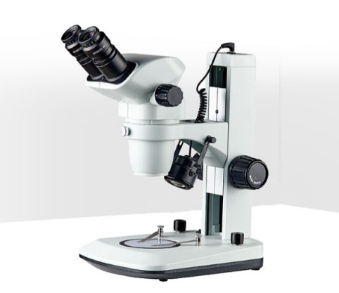****

**SM-2A**

**连续变倍体视显微镜**

**仪器简介**

**产品介绍**

1、立体显微镜 实体显微镜或解剖镜

2、放大倍率连续可调 正立三维影像

3、高眼点广角目镜 成像清晰宽广

4、瞳距联动和双目屈光度可调

5、长工作距离和大景深 扭力调节

6、高亮长寿LED可调光透反射照明

SM-2系列连续变倍体视显微镜，提供优质光学系统和耐用可靠的操作机构。全新的设计展现最佳解像度及真实彩色影像，满足现代生物医学，科研，现代电子工业在线检测和其他科技工业领域等高精度方面的要求。

**技术参数表**

|  |  |  |  |  |  |  |
| --- | --- | --- | --- | --- | --- | --- |
| 目镜 | 标准配置 | | 辅助物镜0.5X（选购） | | 辅助物镜2X（选购） | |
| 工作距离105mm | | 工作距离177mm | | 工作距离26mm | |
| 放大倍数 | 视场范围 | 放大倍数 | 视场范围 | 放大倍数 | 视场范围 |
| 10X/22mm | 6.7X | 32.8 | 3.4X | 65.7 | 13.4X | 16.4 |
| 45.0X | 4.9 | 22.5X | 9.8 | 90.0X | 2.4 |
| 20X/12mm | 13.4X | 17.9 | 6.7X | 38.5 | 26.8X | 9.0 |
| 90.0X | 2.7 | 45.0X | 5.3 | 180.0X | 1.3 |
| 放大倍数 | 标准配置：6.7X-45X，选配目镜及辅助物镜，放大率可扩展：3.35X-270X | | | | | |
| 目镜 | 标准配置：10X/22mm，大视野、广角、高眼点、为佩戴眼镜的观察者提供方便 | | | | | |
| 可选目镜 | 10X/22mm，15X/16mm，20X/12mm，25X/9mm，30X/8mm | | | | | |
| 观察头 | SM-2A | 45°倾斜、360°旋转，瞳距调节范围54-75mm；双边视度调节±5 | | | | |
| SM-2AT | 铰链式三目，分光比50%/50% | | | | |
| 物镜 | 标准配置：0.67X-4.5X连续变倍物镜，变倍比6.7:1，确保像面齐焦性 | | | | | |
| 辅助物镜 | 可0.5X，2X | | | | | |
| 调焦托架 | 立臂调焦托架手轮松紧可调、升降范围106mm | | | | | |
| 底座 | B9L立臂式LED底座，可选配其他底座，详见底座部件图 | | | | | |
| 照明 | 5V3W上下单颗LED照明 | | | | | |
| 三目接口 | 配合三目杆子和CTV,可接普通照相机，数码照相机，工业相机CCD | | | | | |